课题 | 钉子板上的多边形
教学内容 | 书本第108-109页探索规律
教学目标 | 知识与技能 | 使学生探索并初步发现钉子板上围成的多边形的面积，与围成的多边形边上的钉子数、多边形内部钉子数之间的关系，并尝试用字母式子表示关系
教学目标 | 过程与方法 | 使学生经历探索钉子板上围成的多边形面积与相关钉子数间的关系的过程，体会规律的复杂性和全面性，体会归纳思维，体会用字母表示关系的简洁性，发展观察比较推理综合和抽象概括怎思维能力
教学目标 | 情感与态度 | 使学生获得探索规律成功的体验，树立学习数学的信心，感受数学规律的奇妙，对数学产生好奇心，提高学习数学的兴趣和积极性
教学重点 | 探索钉子板上多边形的面积与多边形边上钉子数、内部钉子数之间的关系
教学难点 | 理解多边形边上钉子数、内部钉子数之间的关系，会用字母式子表示
教学准备 | 准备钉子板，橡皮筋
教学过程
教学板块 | 教师活动 |  | 学生活动 | 设计意图
问题引入，揭示课题 | 1.提出问题  出示钉子板上围成的下列多边形（也可以用点子图代替钉子板，在点子图上画出下列图形）  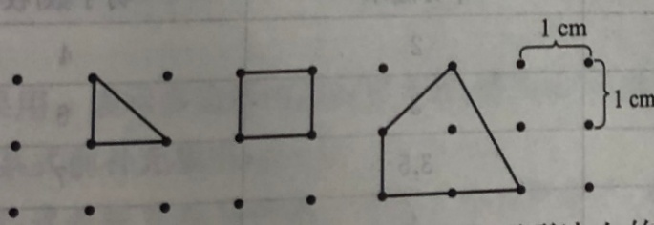  说明：这里的每个格子表示1cm²，大家数数图形边上的钉子数，看看面积各是多少平方厘米。  让学生数出钉子数和面积，全班交流，感受钉子数增加面积也增加，提问：你发现钉子数增加时，面积怎样变化的？这里多边形的面积变化与什么有关？  2.引入课题  通过数钉子数和面积，大家感受面积大小与围多边形用的钉子数有关，那钉子板上多边形的面积与哪里的钉子数有关，又怎样的关系呢，我们这节课就来研究一下这个问题，看看到底有什么关系。
分层探索，发现规律 | （一）引导尝试，初步感知  1.出示下图，引导学生观察  引导：请大家观察下面的多边形，按下面要求数一数，在教材第108页的表格里填一填。  （1）数一数或算一算每个多边形的面积各是多少平方厘米  （2）数一数每个多边形边上的钉子各是多少枚  （3）想一想多边形的面积和边上的钉子数有怎样的关系。  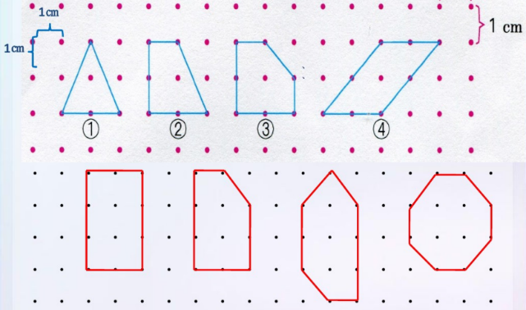  2.学生交流，板书完成下面表格。  3.观察数据，比较发现  引导：你能看出这些多边形的面积和边上钉子数的关系？同桌先说说  交流：你发现这里的多边形面积和边上的钉子数有什么关系？板书：多边形面积=多边形边上的钉子数÷2  说明为了更简洁的表示这个规律，我们可以用字母来表示S=n÷2  4.观察比较，反思质疑  引导：是不是左右钉子板上的多边形的面积和它边上的钉子数都有这样的关系呢?请在第二行中选择一个多边形数一数，看看失败也是也有这样的关系？  交流：你数的第二行的哪一个，结果怎样？  现在多边形的面积和边上的钉子数还有上面发现的规律吗？  提问：这是为什么呢？回过去看看第一行的多边形，他们还有什么公用的地方？找找看？  第二行有什么不同？  小结：第一行符合规律的多边形内部的钉子数都为1，第二行多边形内部的钉子数都不是1，这说明多边形的面积不仅与边上的钉子数有关，还与多边形内部的钉子数有关，刚才我们研究了多边形内部钉子数是1的情况。说明：如果用a表示多边形内部的钉子数，那当a=1时，S=n÷2。  （二）继续探究，拓展认识  1.提出问题，引发思考  引导：如果多边形内部有2枚钉子，多边形面积与它边上的钉子数有什么关系呢？现在请大家观察，数一数，比一比，看看有没有规律？  2.小组合作，探究规律  引导，现在请你们四人一组合作，按照下面的方法研究多边形的面积：  出示活动要求：  （1）每人围一个或画一个内部有2个钉子的多边形，数出边上的钉子数，算出他们的面积。  （2）每人把获得的数据在小组间交流，并记录在课本第109页的表格里。  （3）观察表格中的数据，小组讨论交流，你有什么发现？  3.交流引导  出示表格，知名学生交流结果。在表格中呈现  我们刚才已经知道这里的面积不等于n÷2，但和n÷2有点什么关系吗？同桌互相讨论，看看有什么发现？  提问：通过数据比较你有什么发现？  小结：当n=2时，S=n÷2+1  检查你的内部有两个钉子的多边形面积符合这个规律吗？如果不符合，把你的例子在全班交流。  指出：现在没有同学提出反例，所有的都符合这里的规律。从大家的图形和数据可以发现，当多边形内部有2个钉子时，也就是a=2时，S=n÷2+1。  （三）引导猜想，概括规律。  1.引发学生猜想。  提问：上面发现图形内部钉子数a=1时，S=n÷2；a=2时，S=n÷2+1。你能联系这里的规律，猜一猜，如果多边形内有3枚钉子，它的面积与边上钉子数又有怎么样的关系呢？先想一想，再告诉大家你的猜想。  交流：你猜想的规律是怎样的？（板书：a=3 S=n÷2+2？）怎样想的？  2.画图举例，验证猜想。  让学生在点子图上画出图形，验证上面的猜想。  交流：你画出的是怎样的图形，验证的结果有什么结论？（指名学生呈现图形验证结论）  确认：当多边形内钉子数是3时，面积S就等于n÷2+2。（擦出上面板书上的“？”）  追问：现在我们又有什么发现？  3.拓展延伸，揭示规律。  引导学生观察关系式：a=1 S=n÷2  a=2 S=n÷2+1  a=3 S=n÷2+2  引导：你觉得如果a=4,，会有什么规律？a=5呢？  那你能任选一个a等于几，画一画、算一算来验证吗？自己画图验证。指名学生交流，呈现不同例子的图形用数据验证，并板书关系式。  提问：你现在能发现钉子板上多边形面积规律了吗？  指出：如果用a表示多边形内部的钉子数，n表示多边形上的钉子数，那么，多边形面积S就是等于边上的钉子数n除以2，再加上内部的钉子数a，然后减1。（板书：S=n÷2+a-1）  验证：当a=0或a=1的时候，也符合这样的规律吗？我们找几个图形来看一看。呈现几个相应的图形数一数，发现：  当a=0时，可以看作S=n÷2+0-1，符合规律；  当a=1时，可以看作S=n÷2+1-1，同样符合规律。  追问：通过对钉子板上多边形的研究，我们发现了什么规律？请大家说出这个规律。  4.适当介绍  说明：我们今天研究的规律，就是数学上注明的皮克定理。有兴趣的同学可以适当的了解一下。 |  | - 10  5.5 9  6.5 9  7 8 | 激发探索图形内部钉子数不同时，面积与钉子数不同时，面积与钉子数关系的欲望  在a=1和a=2研究的基础上，a=3的情况引导学生猜想、举例、验证；然后观察a=1、a=2和a=3时的情况，引发学生对规律的感悟及整个规律的猜想，并自主选择a等于几的情况来举例验证，思考a=0、a=1的情况是否也符合发现的规律从而得到钉子数与多边形面积之间的关系。
  图形编号 | 多边形的面积/平方厘米 | 多边形边上的钉子数/枚
  ① | 2 | 4
  ② | 3 | 6
  ③ | 3.5 | 7
  ④ | 4 | 8
回顾过程，拓展视野 | 今天学习了什么内容？有什么收获？
板书设计 | 钉子板上的多边形  a=1 S=n÷2  a=2 S=n÷2+1  a=3 S=n÷2+2  …

